[临沂市人民医院的文章被撤回，主要原因是不同文章间涉嫌图像的重复使用](https://mp.weixin.qq.com/s?__biz=Mzg2Mzc2NzUxMQ==&mid=2247521997&idx=4&sn=e75a0b993301353cd081d113b72b9a6a&chksm=cf43c813aa2e51f36b0be18c5cdc0cd1ff88c165789b238c32a9c939d34eec718c2b2e790445&scene=126&sessionid=1742577540)

诚信君[诚信科研](javascript:void(0);)2025-03-16 08:59:39河南

[](https://mp.weixin.qq.com/s?__biz=MzU3MTE3MjUyOA==&mid=2247639137&idx=1&sn=08e1d16097de962f0fddcba341a2da2c&chksm=fce8d3becb9f5aa8c5b21eafb2c091d0a79db25d83d1ae52a2f4148e4742e15689685e7e5cc7&scene=21#wechat_redirect)

诚信科研

尽管接受了多模式治疗，但胶质母细胞瘤 [也称为多形性胶质母细胞瘤 （GBM）] 患者的预后不佳。替莫唑胺化疗可能会在一段时间（几个月）内抑制肿瘤生长;然而，不变的肿瘤复发表明胶质母细胞瘤起始细胞 （GIC） 使这些肿瘤持续存在。因此，了解 GICs 的分子作用机制及其在 GBM 进展中的作用很重要，因为这些知识将有助于发现新的药物靶点，以及设计新的治疗策略以更有效地治疗该疾病。

2017 年 9 月 7 日，临沂市人民医院的Cheng Zhen-Xiu等人在***International journal of molecular medicine***杂志在线发表题为**“MicroRNA-132 induces temozolomide resistance and promotes the formation of cancer stem cell phenotypes by targeting tumor suppressor candidate 3 in glioblastoma”**的研究论文**，该研究结果表明，miR-132 通过靶向胶质母细胞瘤中的 TUSC3 诱导替莫唑胺耐药并促进癌症干细胞表型的形成。**

但是，在2025 年 3 月 10 日，该文章被撤回，**主要原因是不同文章间涉嫌图像的重复使用。**

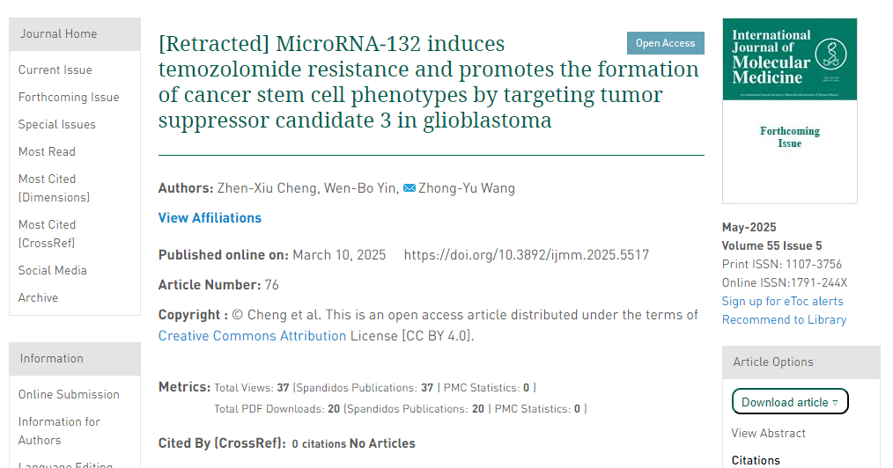

在这篇论文发表后，一位关心的读者提请编辑注意，第 1312 页图 5C 所示的克隆形成琼脂测定数据与不同研究机构的不同作者撰写的另一篇文章中以不同形式出现的数据惊人地相似，该文章在本文提交给国际分子医学杂志之前已经发表在《Oncotarget》杂志上。鉴于上述数据显然已经发表过，《国际分子医学杂志》的编辑决定从该杂志上撤回这篇论文。

作者被要求解释这些担忧，但编辑部没有收到回复。对于由此造成的任何不便，编辑向读者道歉。

**参考消息：**

https://www.spandidos-publications.com/10.3892/ijmm.2025.5517

图片

内容为**【诚信科研】**公众号原创

禁止转载



**诚信科研，专注于学术不端报道。**

**觉得本文好看，请点这里↓**